Reunión Extraordinaria de la Directiva Nacional via Zoom,
Para revision del Encuentro Conyugal

Enero 11 2022

La reunion se dio comienzo a las 6:38pm (Arizona time).

Presentes
Rosa y Cristobal Villafranca, Zapopan y Gilberto Gonzalez, Maribel y Armando Olalde, Marcos y Raquel Gonzalez, Sergio y Rosalba Cardona, Yula y Francisco Saldivar, Ramiro y Lorena Ramirez, Luis y Sylvia Rodriguez, Lauro y Veronica Leal (veronica no estaba presente)

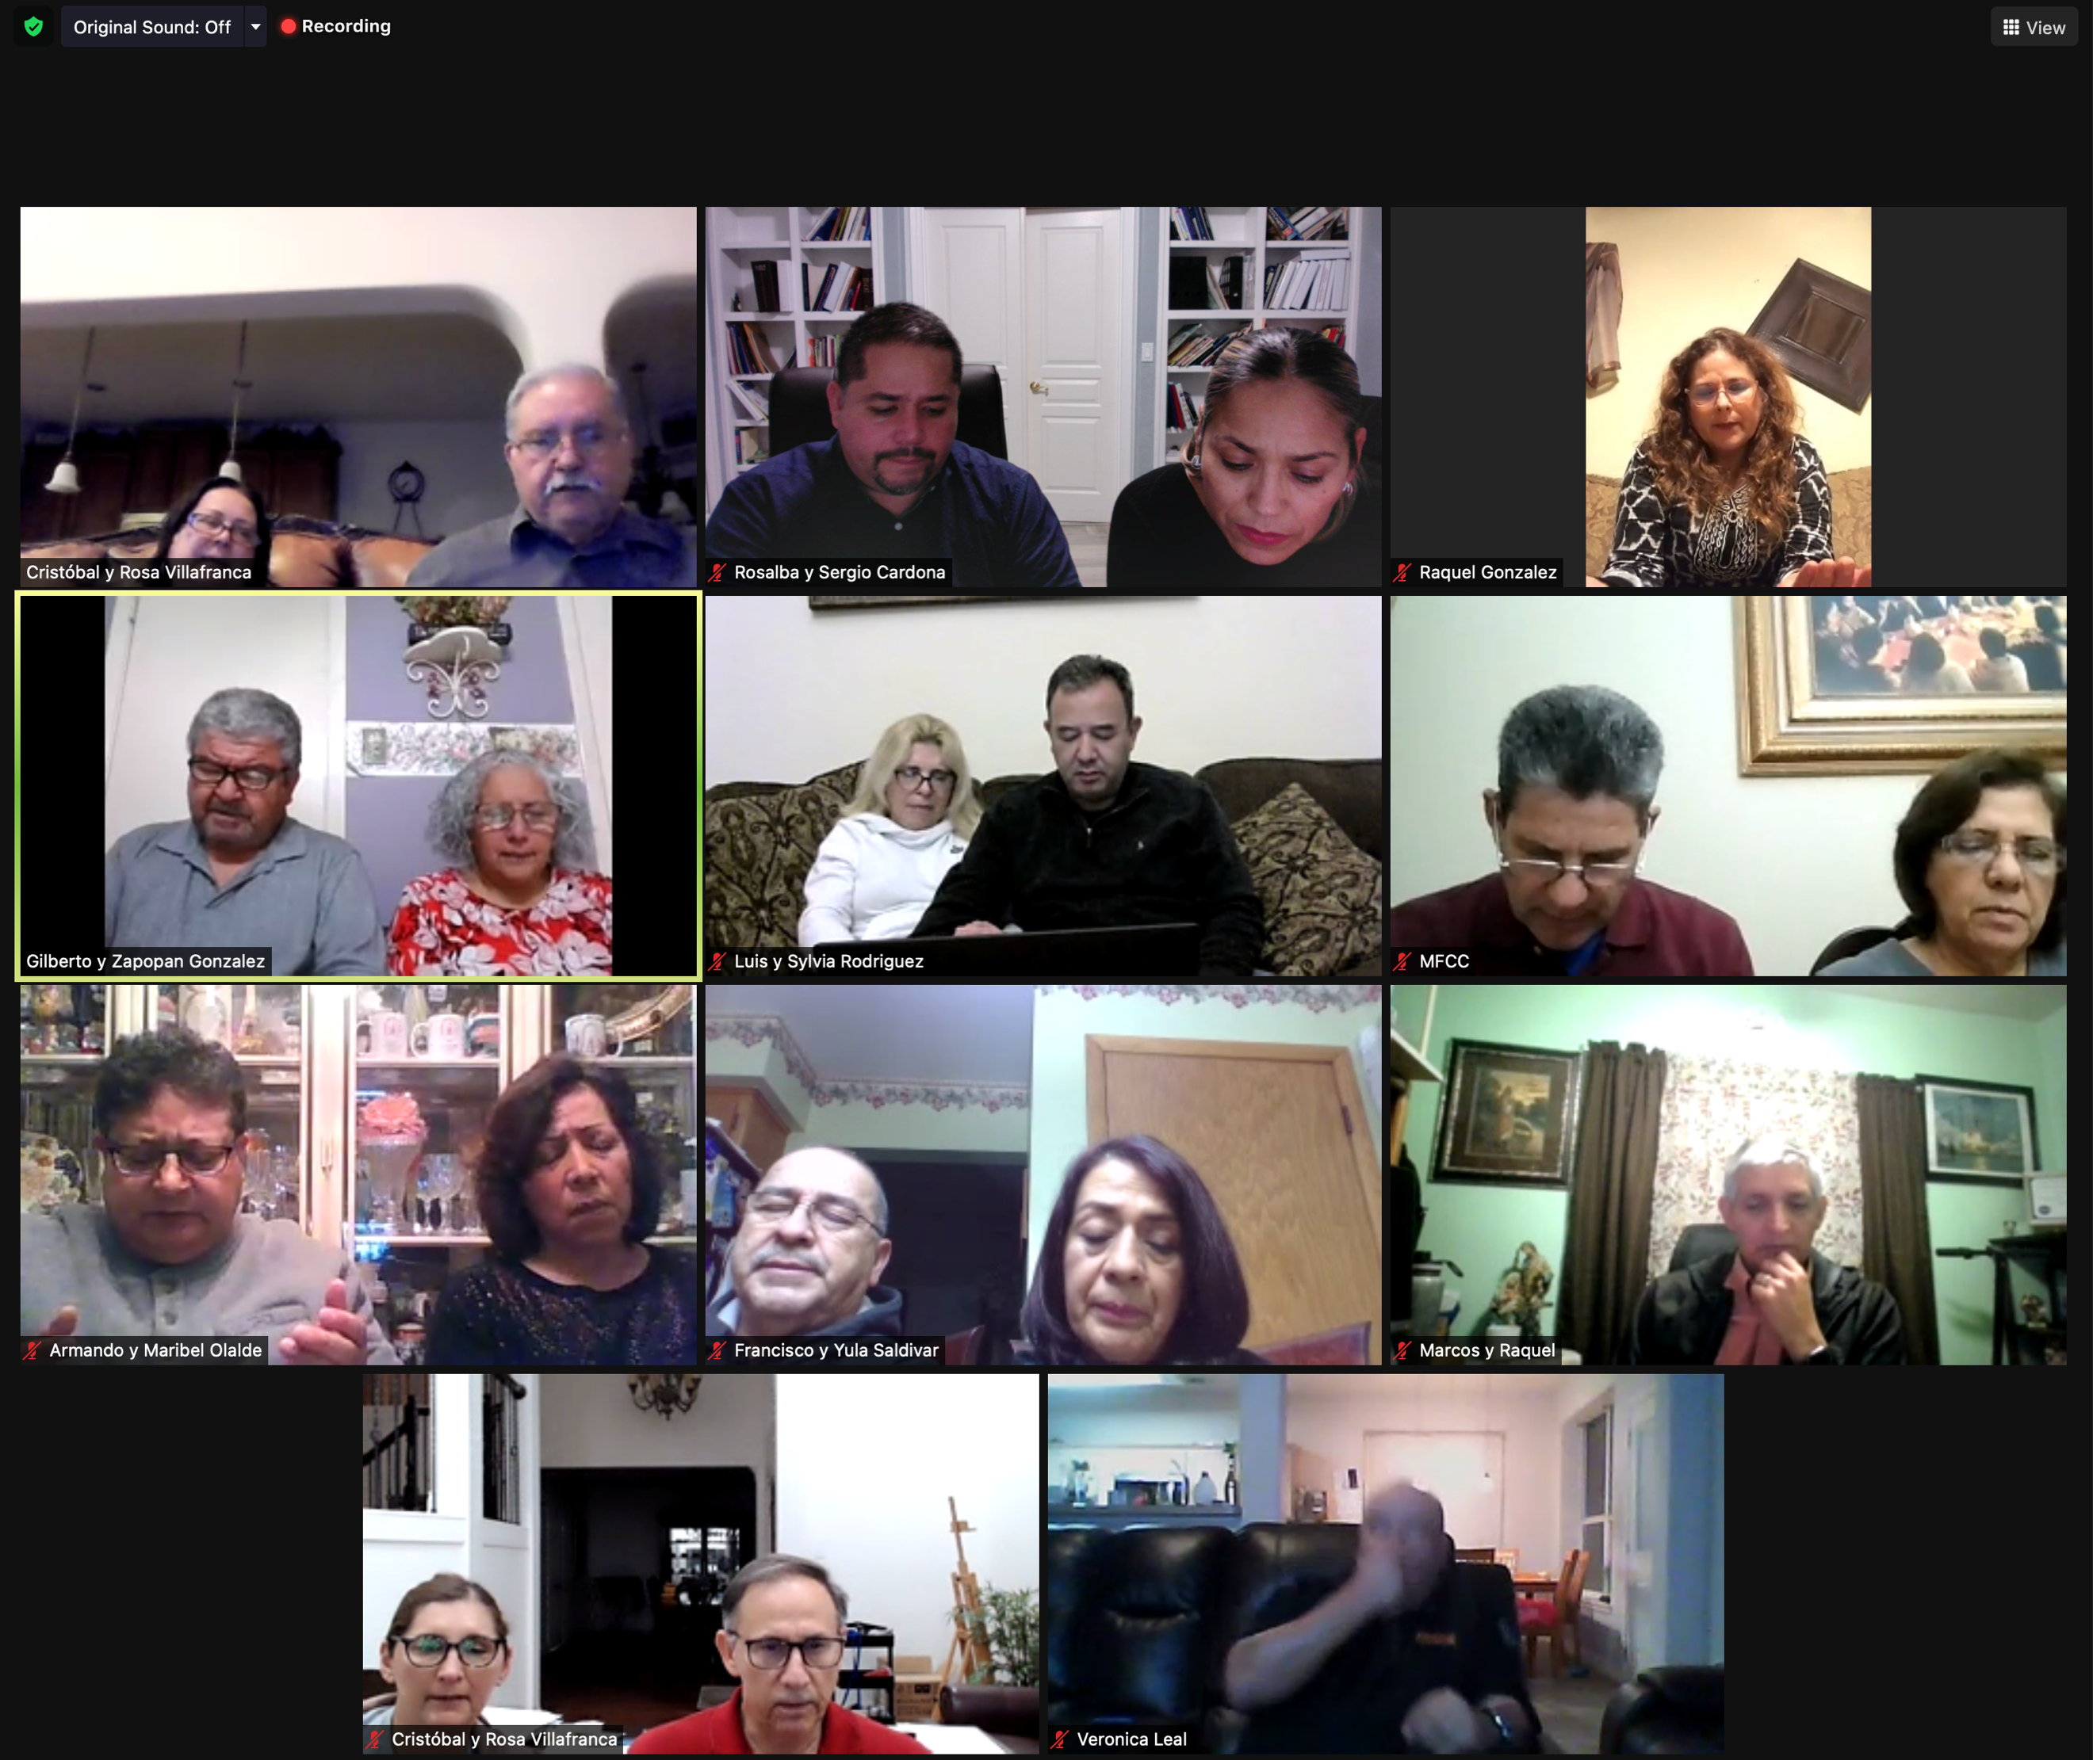

Oracion inicial al Espiritu Espiritu.

Proposito
Informar que el Hotel Elegante fue cerrado y nos cancelaron el hotel para la convencion.

1/3/2022 el Movimiento fue informado de la cancelacion.

No hay hoteles en Colorado Springs no llenan los requisites.

El crown plaza tiene y llenan los requisites. Hay diferencias en los precios.

Colorado Springs
$270 por 1500
$248 por 1800

Denver Co.
$289 por 1500
$267 por 1800

Los precios de Crown Plaza esta casi igual que antes.

Asuntos Generales

El manual de Hijos y Hijas sera enviado por medio de email. Nos juntaremos el equipo de directiva nacional el Martes 18 7:30pm.

Proponemos que se extenga la excepcion de federaciones de menos de 50 miembros. Los Cardona proponen y Cristobal y Rosa secundan. Se aprobo por unaminidad.

La reunion se termino a las 7:54 PM con una la oracion del Papa que Rosa y Cristobal compartieron.

Sergio y Rosalba Cardona
Secretarios DN

